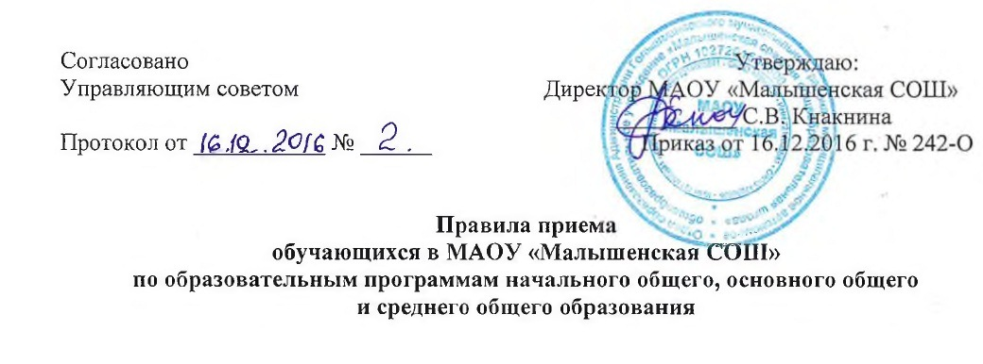

1. Общие положения.
1.1. Правила приѐма граждан в образовательную организацию муниципальное автономное общеобразовательное учреждение «МАлышенская СОШ»(далее по тексту – ОО) регламентируют приѐм граждан для обучения по основным общеобразовательным программам начального общего, основного общего и среднего общего образования. Правила приѐма граждан в ОО определяется образовательной организацией самостоятельно в соответствии с действующим законодательством Российской Федерации.
1.2. Приѐм граждан осуществляется в соответствии с Порядком приѐма граждан на обучение по образовательным программам начального общего, основного общего и среднего общего образования, утверждѐнным приказом Министерства образования и науки Российской Федерации от 22.01.2014 № 32 «Об утверждении Порядка приѐма граждан на обучение по образовательным программам начального общего, основного общего и среднего общего образования».
2. Правила приѐма граждан в образовательную организацию.
2.1. Правила приѐма граждан в ОО для обучения по основным общеобразовательным программам должны обеспечивать приѐм граждан, которые проживают на территории закреплѐнной постановлением Администрации Голышмановского муниципального района, Приказом отдела образования АГМР и имеющих право на получение общего образования.
2.2. Закреплѐнным лицам может быть отказано в приѐме только по причине отсутствия свободных мест в ОО. В случае отказа в предоставлении места в ОО родители (законные представители) для решения вопроса об устройстве ребѐнка в другую ОО обращаются в Отдел образования АГМР
. 2.3. Приѐм закреплѐнных лиц в МАОУ «Малышенская СОШ» проводится на общедоступной основе.
2.4. С целью ознакомления родителей (законных представителей) учащихся с уставом ОО, лицензией на осуществление образовательной деятельности, со свидетельством о государственной аккредитации, с образовательными программами, с другими документами, издаваемым не позднее 1 февраля текущего года и гарантирующим приѐм всех закреплѐнных лиц и соблюдение санитарных норм и правил другими документами, регламентирующими организацию и осуществление образовательной деятельности, права и обязанности учащихся, ОО размещает копии указанных документов на информационном стенде и в сети Интернет на официальном сайте ОО.
2.5. С целью проведения организованного приѐма в первый класс закреплѐнных лиц ОО не позднее 10 календарных дней с момента издания распорядительного акта размещает на информационном стенде, на официальном сайте ОО, в средствах массовой информации (в том числе электронных) информацию о количестве мест в первых классах; не позднее 1 июля – информацию о наличии свободных мест для приѐма детей, не зарегистрированных на закреплѐнной территории.
2.6. Приѐм граждан в ОО осуществляется по личному заявлению родителя (законного представителя) ребѐнка при предъявлении оригинала документа, удостоверяющего личность родителя (законного представителя), либо оригинала документа, удостоверяющего личность иностранного гражданина и лица без гражданства в Российской Федерации в соответствии со статьѐй 10 Федерального закона от 25 июля 2002 № 115-ФЗ «О правовом положении иностранных граждан в Российской Федерации» ОО может осуществлять приѐм указанного заявления в форме электронного документа с использованием информационнотелекоммуникационных сетей общего пользования.
В заявлении родителями (законными представителями) ребѐнка указываются следующие сведения:
а) фамилия, имя, отчество (последнее – при наличии) ребѐнка;
б) дата и место рождения ребѐнка;
в) фамилия, имя, отчество (последнее – при наличии) родителей (законных представителей) ребѐнка;
г) адрес места жительства ребѐнка¸ его родителей (законных представителей);
д) контактные телефоны родителей (законных представителей) ребѐнка.
Примерная форма заявления размещается ОО на информационном стенде и на официальном сайте ОО в сети Интернет.
Для приѐма в ОО: родители (законные представители) детей, проживающих на закреплѐнной территории для зачисления ребѐнка в первый класс дополнительно предъявляют оригинал свидетельства о рождении ребѐнка или документ, подтверждающий родство заявителя, свидетельство о регистрации ребѐнка по месту жительства или по месту пребывания на закреплѐнной территории или документ, содержащий сведения о регистрации ребѐнка по месту жительства или по месту пребывания на закреплѐнной территории; родители (законные представители) детей, не проживающих на закреплѐнной территории, дополнительно предъявляют свидетельство о рождении ребѐнка.
Родители (законные представители) детей, являющихся иностранными гражданами или лицами без гражданства, дополнительно предъявляют документ, подтверждающий родство заявителя (или законность представления прав ребѐнка), и документ, подтверждающий право заявителя на пребывание в Российской Федерации. Иностранные граждане и лица без гражданства все документы представляют на русском языке или вместе с заверенным в установленном порядке переводом на русский язык. Копии предъявляемых при приѐме документов хранятся в ОО на время обучения ребѐнка.
2.7. Родители (законные представители) детей имеют право по своему усмотрению представлять другие документы.
2.8. При приѐме в первый класс в течение учебного или во второй и последующий классы родители (законные представители) учащегося дополнительно представляют личное дело учащегося, выданное ОО, в котором он обучался ранее.
При приѐме в ОО для получения среднего общего образования представляется аттестат об основном общем образовании установленного образца.
2.9. Требование предоставления других документов в качестве основания для приѐма детей в ОО не допускается.
2.10. Приѐм заявлений в первый класс ОО для граждан, проживающих на закреплѐнной территории начинается не позднее 1 февраля и завершается не позднее 30 июня текущего года. Зачисление в ОО оформляется приказом директора ОО в течение 7 рабочих дней после приѐма документов.
Для детей, не зарегистрированных на закреплѐнной территории, но зарегистрированных на территории муниципалитета, приѐм заявлений в первый класс начинается с 1 июля текущего года до момента заполнения свободных мест, но не позднее 5 сентября текущего года. Приказ о зачислении в первый класс издаѐтся не ранее 1 июля текущего года.
В случае окончания приѐма в первый класс всех детей, зарегистрированных на закреплѐнной территории, ОО вправе осуществлять приѐм детей, не зарегистрированных на закреплѐнной территории, ранее 1 июля.
2.11. При приѐме на свободные места граждан, не зарегистрированных на закреплѐнной территории, преимущественным правом обладают граждане, имеющие право на первоочередное предоставление места в ОО в соответствии с законодательством Российской Федерации и нормативными правовыми актами субъектов Российской Федерации.
2.12. Факт ознакомления родителей (законных представителей) ребѐнка, в том числе через информационные системы общего пользования, с лицензией на осуществление образовательной деятельности, свидетельством о государственной аккредитации ОО, уставом ОО фиксируется в заявлении о приѐме и заверяется личной подписью родителей (законных представителей) ребѐнка.
Подписью родителей (законных представителей) ребѐнка фиксируется также согласие на обработку их персональных данных и персональных данных ребѐнка в порядке, установленном законодательством Российской Федерации.
2.13. Дети с ограниченными возможностями здоровья принимаются на обучение по адаптированной образовательной программе только с согласия их родителей (законных представителей) и на основании рекомендаций психолого-медико-педагогической комиссии.
2.14. Документы, представленные родителями (законным представителями) детей, регистрируются в журнале приѐма заявлений, после регистрации заявления родителям (законным представителям) детей выдаѐтся расписка в получении документов, содержащая информацию о регистрационном номере заявления о приѐме ребѐнка в ОО, о перечне представленных документов. Расписка заверяется подписью должностного лица ОО, ответственного за приѐм документов, и печатью ОО.
2.15. Приказы размещаются на информационном стенде в день их издания.
2.16. На каждого ребѐнка, зачисленного в ОО, заводится личное дело, в котором хранятся все сданные документы.

